План-конспект занятия
педагога дополнительного образования
Коровиной Дарьи Андреевны

Объединение – Коллектив современного танца «Сапфир»
Программа - «Современные танцы».
Группа – 02-59
Дата проведения: - 15.12.2023.
Время проведения: 16ч. 50 мин.
Тема занятия: Общеукрепляющие и развивающие упражнения под музыку. Танец Jazz-Modrn
Цель занятия: Укрепить опорно-двигательный аппарат, развитие музыкального слуха, усовершенствование техники исполнения движений, знакомство учащихся с новым танцевальным стилем .

Рекомендуемый комплекс упражнений:

Первый этап.
Растяжка на ковриках.

- складочка
-Упражнение выполняется лежа на полу или на коврике;
- Колени максимально прижаты к полу;
- Носки вытянуты;
- Руки тянуться вперед;
- Корпус плотно прижат к ногам.
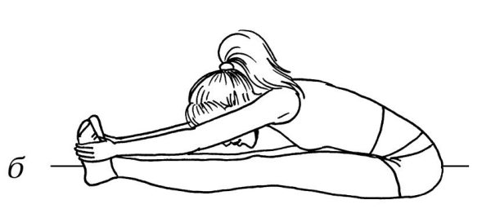
- уголок
Сидя на полу, отрываются ноги от пола на 90 градусов ,руки разведены в стороны, удерживание ног и рук 10 секунд по 4 подхода.

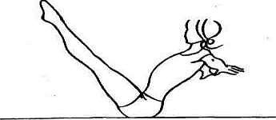

-бабочка
Сидя на полу, ноги согнуты , спина прямая, колени опускаются (стремятся) к полу.

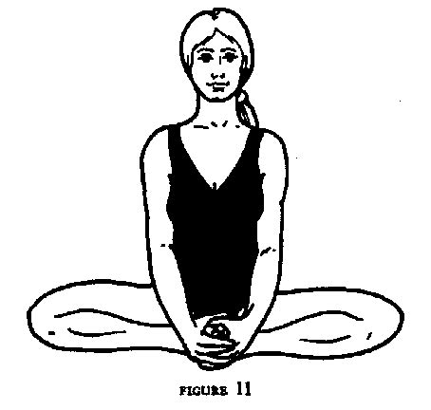
-лягушка
Лежа на животе, ноги согнуты , колени на полу, живот прижат к полу , стопы так же удерживаются на полу.

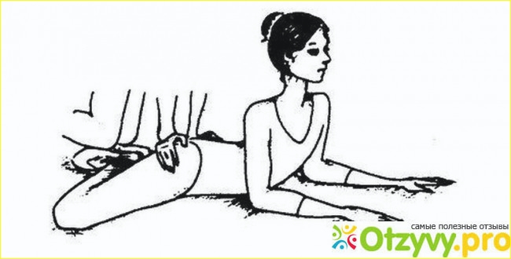

-лодочка
Лежа на животе отрываются прямые ноги и прямые руки как можно выше от пола, удерживаем данное положение 8 секунд по 6 подходов.
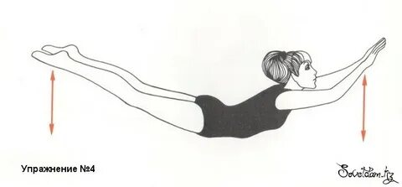
-корзинка
Лежа на животе, руки удерживают стопы, прямые ноги отводим назад, корпус поднимается от пола как можно выше, удерживаем данное положение 6 секунд по 6 подходов.
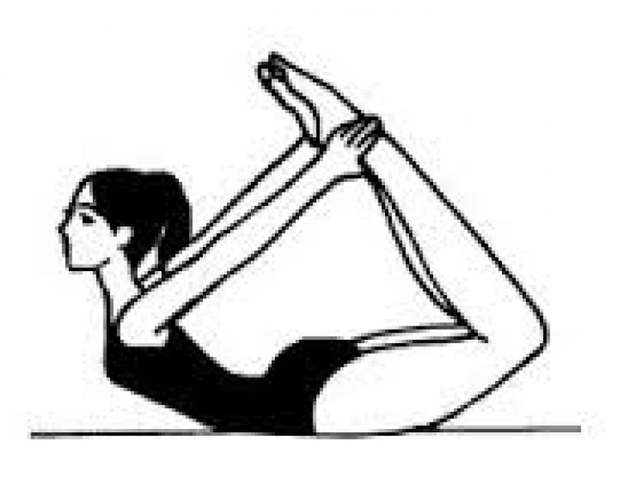
-коробочка
Лежа на животе, сгибаем ноги, корпус на прямых руках поднимается от пола, голова запрокинута назад, ноги стремятся к голове, удерживает данное положение 30 секунд.
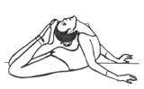

-шпагаты (правый, левый и поперечный)

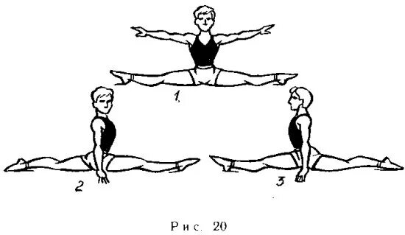
-мостик
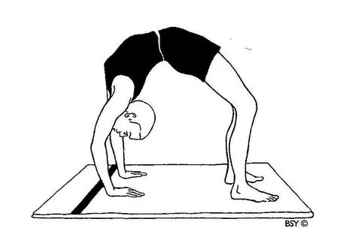

Второй Этап.

Основные положения торса:
1. Наклоны:
- flat back (вперед, назад, в сторону на 90° с прямой спиной без изгиба торса);
- deep body bend (вперед ниже 90°, сохраняя прямую линию рук);
- jack knife (вперед, спина прямая, опора на руки, колени вытянуты, ноги во второй параллельной позиции, пятки не отрываются от пола);
- side stretch (вправо или влево, боковое растяжение торса);
- body roll («волна» - передняя, задняя, боковая, связанная с поочередным перемещением центра корпуса).
2.Изгибы:
- curve (изгиб верхней части позвоночника до «солнечного сплетения» вперед или в сторону);
- arch (арка, прогиб торса назад);
- roll down (спиральный наклон вниз-вперед, начиная от головы);
- roll up (обратное движение, связанное с постепенным раскручиванием и выпрямлением торса в исходную позицию);
- deep contraction (сильное сжатие в центр тела, в котором участвуют все сочленения);
- contraction (сжатие, уменьшение объема корпуса и округление позвоночника, начинается в центре таза, постепенно захватывая весь позвоночник, исполняется на выдохе);
- high release (высокое расширение, движение, состоящее из подъема грудной клетки с небольшим перегибом назад);
- low back (округление позвоночника в пояснично-грудном отделе);
- release (расширение объема тела, которое происходит на вдохе);
Домашнее задание:
- шпагат (правый, левый, поперечный)
- техника исполнения движений в стиле Jazz Modern
Обратная связь:
Фото самостоятельного выполнения задания отправлять на электронную почту metodistduz@mail.ru для педагога Коровиной Д.А.

